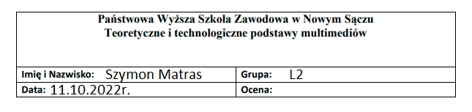

Kodowanie Huffmana polega na zastępowaniu symboli występujących w strumieniu wejściowym specjalnymi sekwencjami bitów stanowiących tzw. słowa kodowe. Słowa kodowe dobiera się w taki sposób, by najkrótsze z nich przyporządkować symbolom najczęściej występującym w strumieniu wejściowym, a najdłuższe symbolom o najniższych częstotliwościach wystąpień. Ponadto żadna sekwencja bitów nie może być przedłużeniem innej, co zapewnia jednoznaczność pomiędzy reprezentacją naturalną a zbiorem danych przedstawionym w postaci zakodowanej. Dzięki swej konstrukcji kody Huffmana znajdują szerokie zastosowanie w bezstratnej kompresji danych, w szczególności tam, gdzie występują znaczne różnice pomiędzy częstotliwościami wystąpień symboli, a słaba korelacja pomiędzy sąsiednimi elementami wyklucza użycie metod słownikowych. Stąd kody Huffmana stosuje się powszechnie w formatach kompresji obrazu i dźwięku, np. JPEG, MPEG oraz MP3.

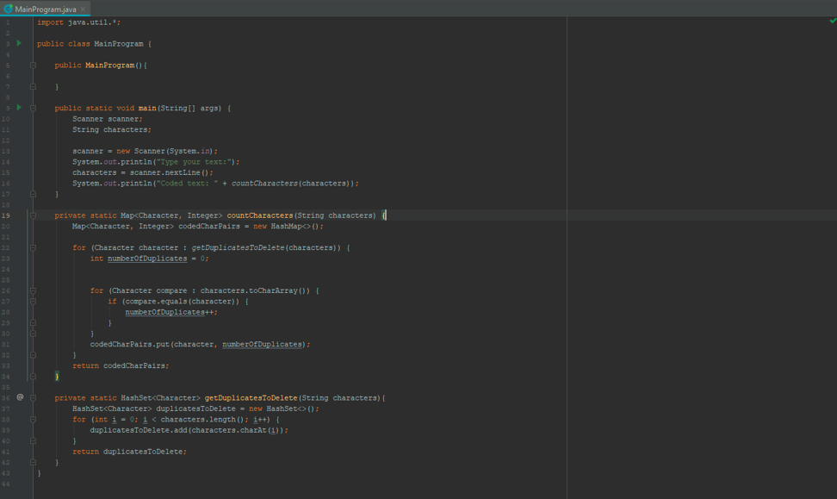

A oto wynik naszego programu:

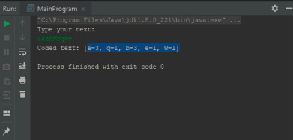

Jak widzimy nasz program niestety nie jest kompletny ale zlicza i wypisuje nam ilości powtórzeń liter w tekście który wprowadziliśmy.